# 实 验 报 告

实验人： 黄昱茗，鲁厶维 学号：14332008，14332015 日期：2015年06月16日

院（系）：软件学院 专业（班级）：软件工程

实验题目： c++ 实现俄罗斯方块

一. 实验目的

强化c++中封装、继承、多态等重要概念的理解与运用，学会用c++实现简单的控制台应用程序。

二. 实验内容

用c++实现经典游戏——俄罗斯方块。

三. 实验环境

Visual studio 2013

四. 分析与设计

俄罗斯方块(Tetris)是一款古老而经典的游戏。俄罗斯方块的游戏规则想必大家都知道。为了实现游戏的各种功能，采用如下结构设计程序。

本设计涉及的类有： BaseItem，LineShape，Tshape，SquareShape，Lshape，Lshape2，Zshape，Zshape2，Map，Point。

抽象类BaseItem是所有方块的基类。其私有属性有

Private:

Point points[4];

int point_type;

points是一个长度为4的Point数组，储存了BaseITem中每个点的横纵坐标及表示其的字符。Point_type代表了该BaseItem的类型。

由BaseItem派生出的子类有：LineShape，Tshape，SquareShape，Lshape，Lshape2，Zshape，Zshape2共7种。

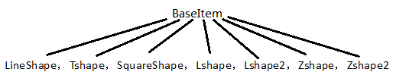

LineShape：Tshape：

SquareShape：Lshape：

Lshape2：Zshape：Zshape2：

这7种派生类与BaseItem是is-a关系。

另外还有Point类。

另外，BaseItem私有对象中有Point类型的成员对象。BaseItem由4个Point组成，而对于不同种类的BaseItem，Point的组成方式不同，变化出上文展示的7种BaseItem。

该程序设计时还设计了一个Map类。Map指整个地图，包括边框、方块等。Map的私有数据如下：

private:

vector<Point> fixedPointInMap;

BaseItem *fallingItem;

int width;

int height;

其中width、height指宽度、高度；fallingItem是指向BaseItem类型指针，表示游戏中正在往下落的方块；fixedPointInMap是Point类型的容器，储存了游戏中固定不动的点，比如已经落到底部的方块、边框。

而最基本的Point类储存了它在Map中的横纵坐标和表示该点的字符：

int x;

int y;

char content;

此外，重载了两个<<运算符，operator<<是Map的友元运算符：

friend Map& operator<<(Map& _map, BaseItem* _block) 用于将BaseItem加入到Map中。

friend ostream& operator<<(ostream& os, Map& _map) 用于将Map输出到控制台，实现人机交互。

游戏开始时，实例化一个Map对象_map。

游戏开始后，调用随机函数生成随机数，随机数决定了出现BaseItem的种类。然后创建一个指向BaseItem派生类的指针temp，使用重载的运算符<<，_map<<temp，将其指针加入到Map中，成为Map的私有成员fallingItem。fallingItem是一个指向BaseItem的指针，表示Map中正在下落的BaseItem。游戏过程中若用户敲击键盘，则按用户控制调用相应函数fallingItemMoveDown(),fallingItemMoveLeft(),fallingItemMoveRight(),fallingItemMoveRotate()，实现向下、左、右移动和方块的旋转。用户如果没有敲击键盘，那么Map调用fallingItemMoveDown()函数，实现自动下落。同时调用Map成员函数blocked()检测fallingItem是否已经遇到阻挡无法下落。如果_map.blocked() == true，将fallingItem指向的BaseItem对象的Point成员对象逐一加入到Point容器fixedPointInMap中，成为Map中固定的点，并遍历整个Point容器，发现某行满了，则调用erase()将该行的Point对象移出容器，实现消行。最后重新随机创建一个BaseItem对象，通过_map<<temp将新生成的BaseItem指针赋值给_map的fallingItem，循环往复，直到BaseItem创建时马上使blocked()为true，游戏结束。

其中Map成员方法fallingItemMoveDown(),fallingItemMoveLeft(),fallingItemMoveRight()，fallingItemMoveRotate()通过调用Map中BaseItem成员方法moveDown(),moveLeft(),moveRight(),moveRotate()来达到fallingItem坐标变换的目的。调用同时还应考虑到fallingItem是否超出边界或出现其他不合理情况。由于通过BaseItem指针调用其虚函数，可以实现动态绑定，从而fallingItem->MoveRotate()会调用相应派生类的MoveRotate方法（不同派生类其MoveRotate方法不一样）。

本程序还增加了许多功能，如计分并显示分数。消除1行得10分，同时消除多行有额外加分，同时消除行数越多，额外加分越大。再如显示下一个将要出现的方块种类，欢迎界面，游戏结束界面等功能。

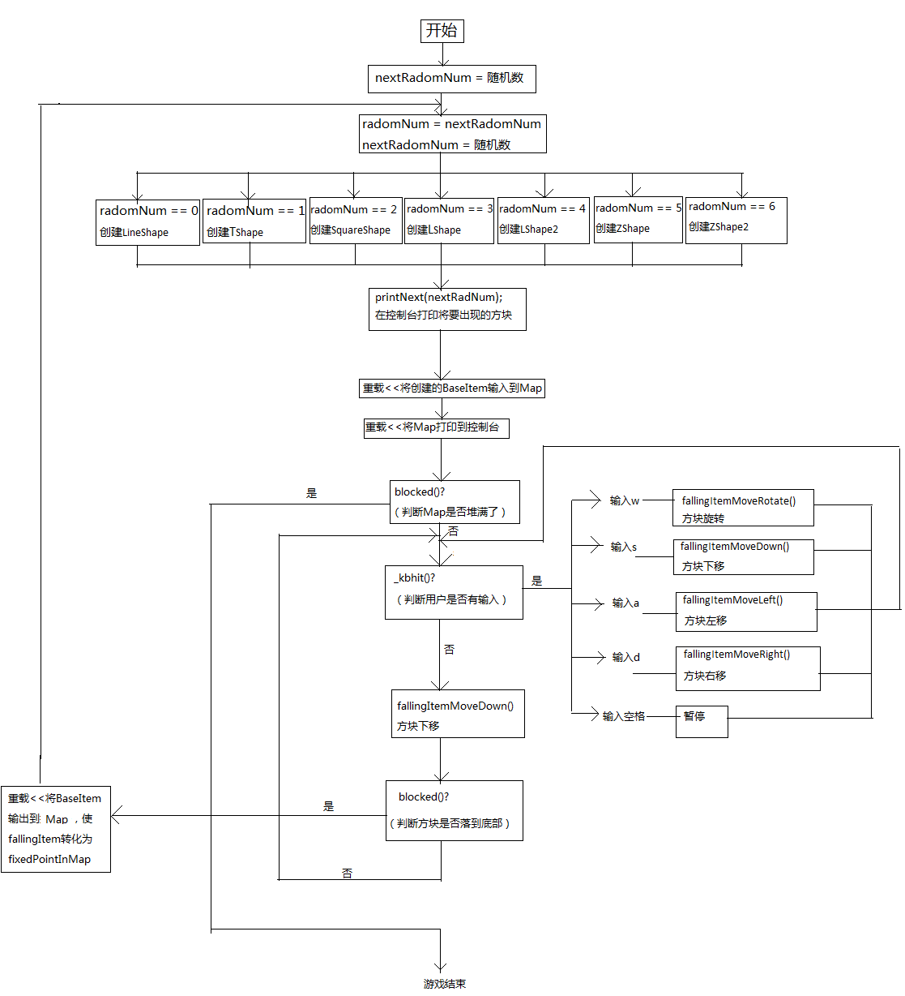

五. 实验结果

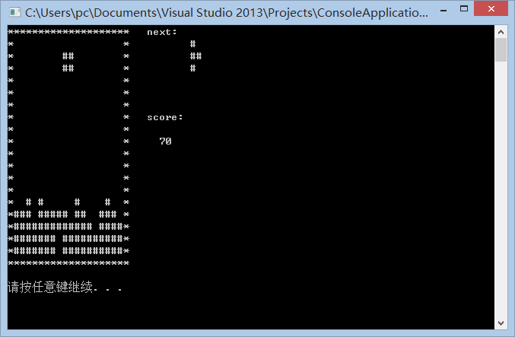

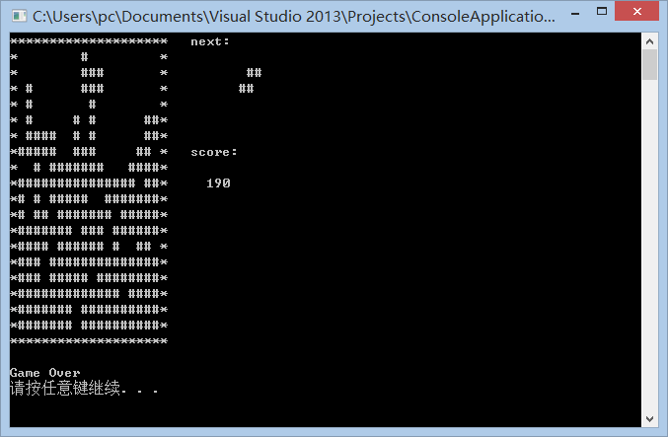

六. 总结与心得

进行总结，描述所获得的经验和心得体会等

附：小组成员、分工及贡献率

黄昱茗：60% 主要负责……

鲁厶维：40% 主要负责……